Trường ĐH Công Nghệ Sài gòn
KHOA CÔNG NGHỆ THÔNG TIN



BÁO CÁO THỰC TẬP CHUYÊN NGÀNH

Đề tài:
XÂY DỰNG WEBSITE BÁN PHỤ KIỆN THÚ CƯNG

Người hướng dẫn: Thầy Trần Quốc Trường
Sinh viên thực hiện: Nguyễn Văn Tuấn Anh
MSSV:DH52200334

TPHCM – Năm 2025
Trường ĐH Công Nghệ Sàigòn
KHOA CÔNG NGHỆ THÔNG TIN

BÁO CÁO THỰC TẬP CHUYÊN NGÀNH

Đề tài:
Xây dựng website bán phụ kiện thú cưng

Người hướng dẫn: Thầy Trần Quốc Trường
Sinh viên thực hiện: Nguyễn Văn Tuấn Anh
MSSV:DH52200334

TPHCM – Năm 2025

Mục lục
Danh sách các hình vẽ và bảng 5
Chương 1. Giới thiệu 6
1.1 Mục tiêu 6
1.2 Phạm vi thực hiện 6
1.3 Phạm vi của Phần mềm 7
1.4 Phạm vi địa lý 7
Chương 2. Yêu cầu của hệ thống 8
2.1 Yêu cầu về chức năng 8
2.1.1 Chức năng Quản lý Sản phẩm 8
2.1.2 Chức năng Quản lý Đơn hàng 9
2.1.3 Chức năng Quản lý Giỏ hàng 10
2.2 Yêu cầu phi chức năng 11
Chương 3. Các hệ thống tương tự 13
3.1 Website bán phụ kiện thú cưng DaLat (Pet Shop DaLat - Thức ăn, phụ kiện thú cưng Đà Lạt) 13
3.1.1 Giới thiệu chung 13
3.1.2 Chức năng chính 13
Nhận xét, đánh giá 16
Chương 4. Giải pháp đề xuất 18
4.1 Kiến trúc tổng thể 18
4.1.1 Mô tả module Quản lý sản phẩm 19
4.1.2 Mô tả module Quản lý giỏ hàng 20
4.1.3 Mô tả module Quản lý đơn hàng 21
4.2 Giải pháp công nghệ. 22
4.2.1 Công nghệ sử dụng 22
4.2.2 Yêu cầu phần cứng 23
4.2.3 Phần mềm và môi trường phát triển 24
4.2.4 Bảo mật và tối ưu 25
4.3 Sơ đồ chức năng 25
4.4 Sơ đồ use-case tổng quát 26
Chương 5. Thành phần dữ liệu 27
5.1 Phân tích dữ liệu ở mức quan niệm 27
5.1.1 Sơ đồ thực thể - mối liên kết (ERD) 27
5.1.2 Mô tả các loại thực thể 28
5.1.3 Mô tả các ràng buộc nghiệp vụ 30
5.2 Thiết kế dữ liệu 30
5.2.1 Sơ đồ logic dữ liệu (mô hình quan hệ) 30
5.2.2 Mô tả các bảng dữ liệu 31
5.2.3 Mô tả các ràng buộc dữ liệu 32
Chương 6. Thiết kế cho chức năng Quản lý sản phẩm 35
6.1 Sơ đồ chức năng Quản lý sản phẩm 35
6.2 Sơ đồ use-case chức năng Quản lý sản phẩm 36
6.3 Sơ đồ dữ liệu của chức năng Quản lý sản phẩm 39
6.4 Sơ đồ tuần tự của chức năng Quản lý sản phẩm 40
6.5 Sơ đồ trạng thái của chức năng Quản lý sản phẩm 42
Chương 7. Thiết kế cho chức năng 2 44
7.1 Sơ đồ chức năng 2 44
7.2 Sơ đồ use-case của chức năng 2 44
7.3 Sơ đồ dữ liệu của chức năng 2 44
7.4 Sơ đồ tuần tự của chức năng 2 44
7.5 Sơ đồ trạng thái của chức năng 2 44
Chương 8. Thành phần giao diện 45
8.1 Các giao diện input 45
8.1.1 Màn hình nhập liệu F1 45
8.1.2 Màn hình nhập liệu F2 45
8.2 Các giao diện output 46
8.2.1 Màn hình output R1 46
8.2.2 Màn hình output R2 46
8.3 Tạo Menu 46
8.4 Tiện ích (User guide) 46
Tài liệu tham khảo 47

Danh sách các hình vẽ và bảng
Hình 4-1. 13
Hình 5-1. Use case của quy trình đặt hàng. 16
Hình 5-2. Use case của Nhân viên quản lý. 17
Hình 7-1. Sơ đồ quan niệm dữ liệu. 21

Bảng 5-1. Mô tả use case. 18

LỜI CẢM ƠN
Em xin gửi lời cảm ơn chân thành đến Ban Giám hiệu Trường Đại học Công nghệ Sài Gòn (STU), quý thầy cô Khoa Công nghệ Thông tin đã tạo điều kiện cho em được học tập và thực hiện đề tài thực tập chuyên ngành.
Đặc biệt, em xin bày tỏ lòng biết ơn sâu sắc đến thầy Trần Quốc Trường, giảng viên hướng dẫn đồ án thực tập chuyên ngành, người đã tận tình hướng dẫn, định hướng và góp ý chuyên môn trong suốt quá trình em thực hiện đề tài.

TÓM TẮT ĐỀ TÀI
Đề tài “Xây dựng hệ thống quản lý và bán phụ kiện thú cưng” tập trung vào việc xây dựng một website thương mại điện tử hoàn chỉnh, phục vụ nhu cầu quản lý và kinh doanh các sản phẩm phụ kiện dành cho thú cưng. Hệ thống cho phép khách hàng truy cập, tìm kiếm, xem chi tiết sản phẩm và cho phép quản trị viên quản lý toàn bộ dữ liệu thông qua trang quản trị riêng biệt.
Hệ thống được xây dựng bằng framework Laravel 12 kết hợp cơ sở dữ liệu MySQL, áp dụng mô hình MVC và cơ chế phân quyền Role – Permission. Toàn bộ các chức năng chính của một website bán hàng đã được hiện thực đầy đủ, đảm bảo hệ thống hoạt động ổn định, bảo mật và có khả năng mở rộng trong tương lai.

TỔNG QUAN VÀ MÔ TẢ CHI TIẾT ĐỀ TÀI

Giới thiệu chung
Sự phát triển của thương mại điện tử đã tạo điều kiện thuận lợi cho các doanh nghiệp kinh doanh trực tuyến, đặc biệt trong lĩnh vực phụ kiện và chăm sóc thú cưng. Tuy nhiên, nhiều cửa hàng nhỏ vẫn gặp khó khăn trong việc quản lý sản phẩm, danh mục và khách hàng một cách hiệu quả.
Xuất phát từ thực tế đó, đề tài “Xây dựng hệ thống quản lý và bán phụ kiện thú cưng” được thực hiện nhằm xây dựng một nền tảng website hoàn chỉnh, hỗ trợ cả hoạt động bán hàng và quản lý nội bộ, góp phần nâng cao hiệu quả kinh doanh.

Mục tiêu đề tài
- Xây dựng website bán phụ kiện thú cưng hoàn chỉnh và dễ sử dụng.
- Hiện thực đầy đủ các chức năng quản lý sản phẩm, danh mục, người dùng.
- Áp dụng phân quyền người dùng chặt chẽ nhằm đảm bảo an toàn dữ liệu.
- Tạo nền tảng sẵn sàng mở rộng các chức năng nâng cao trong tương lai.

Đối tượng và phạm vi nghiên cứu
Đối tượng sử dụng: Khách hàng mua sắm trực tuyến và quản trị viên hệ thống.
Phạm vi nghiên cứu: Phân tích, thiết kế và xây dựng website quản lý và bán phụ kiện thú cưng, chưa tích hợp cổng thanh toán online.

Phương pháp thực hiện
- Khảo sát và phân tích yêu cầu nghiệp vụ thực tế.
- Phân tích hệ thống bằng UML và DFD.
- Thiết kế cơ sở dữ liệu MySQL.
- Hiện thực hệ thống bằng Laravel framework.
- Kiểm thử và đánh giá kết quả.

Công nghệ sử dụng
- Backend: Laravel 12, PHP 8.2+
- Frontend: Blade Template, Tailwind CSS, Bootstrap 5.
- Cơ sở dữ liệu: MySQL.
- Công cụ hỗ trợ: Visual Studio Code, Git.

PHÂN TÍCH & THIẾT KẾ HỆ THỐNG

Phân tích nghiệp vụ tổng thể
Hệ thống gồm hai tác nhân chính: Khách hàng và Quản trị viên. Mỗi tác nhân tương tác với hệ thống thông qua các chức năng được phân quyền rõ ràng.
Khách hàng có thể xem danh sách sản phẩm, tìm kiếm,xem danh mục, đăng ký, đăng nhập, quản lý giỏ hàng, thanh toán, liên hệ, đăng ký/đăng nhập. Quản trị viên có quyền truy cập vào trang quản trị để quản lý toàn bộ dữ liệu hệ thống.

Sơ đồ UML:
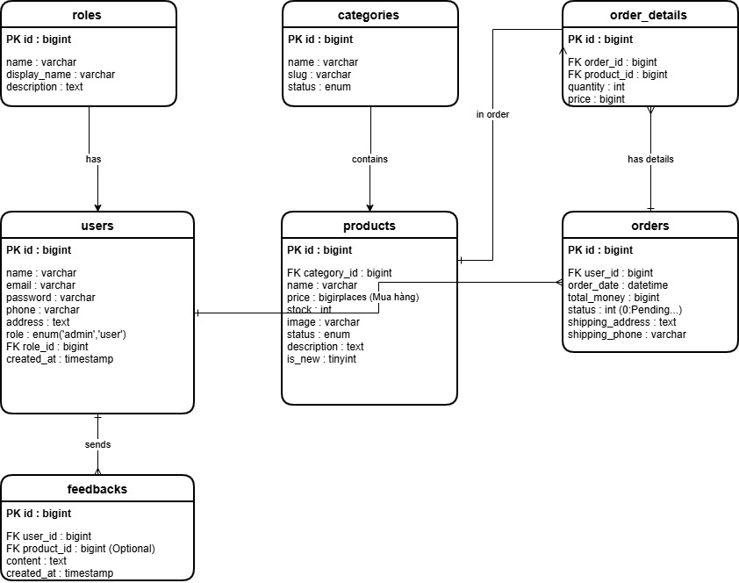

Sơ đồ luồng dữ liệu (DFD)

Sơ đồ D0

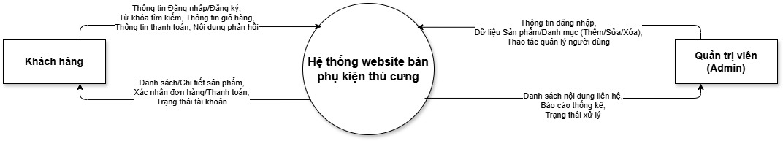

Mô tả chi tiết các luồng dữ liệu:

Tương tác giữa Khách hàng và Hệ thống

Luồng dữ liệu vào (Input - Từ Khách hàng đến Hệ thống): Khách hàng cung cấp các thông tin đầu vào để thực hiện các nghiệp vụ mua sắm và quản lý tài khoản:
- Thông tin Đăng nhập/Đăng ký: Dữ liệu tài khoản cá nhân để xác thực người dùng.
- Từ khóa tìm kiếm: Thông tin truy vấn để tìm sản phẩm mong muốn.
- Thông tin giỏ hàng: Các sản phẩm được chọn mua, số lượng và cập nhật giỏ hàng.
- Thông tin thanh toán: Dữ liệu cần thiết để xử lý giao dịch tài chính (địa chỉ, phương thức thanh toán).
- Nội dung phản hồi: Các câu hỏi, yêu cầu hỗ trợ hoặc đánh giá gửi đến ban quản trị.
- Luồng dữ liệu ra (Output - Từ Hệ thống đến Khách hàng): Hệ thống phản hồi lại cho Khách hàng các kết quả xử lý:
- Danh sách/Chi tiết sản phẩm: Kết quả tìm kiếm, thông tin chi tiết, giá cả và hình ảnh sản phẩm.
- Xác nhận đơn hàng/Thanh toán: Thông báo về tình trạng đặt hàng thành công và hóa đơn thanh toán.
- Trạng thái tài khoản: Thông tin xác nhận đăng nhập, cập nhật hồ sơ hoặc trạng thái thành viên.

Tương tác giữa Quản trị viên và Hệ thống
Luồng dữ liệu vào (Input - Từ Admin đến Hệ thống): Quản trị viên cung cấp các lệnh và dữ liệu để điều hành hệ thống:
- Thông tin đăng nhập: Xác thực quyền truy cập vào trang quản trị (Admin Dashboard).
- Dữ liệu Sản phẩm/Danh mục: Các thao tác thêm mới, cập nhật giá, sửa thông tin mô tả hoặc xóa sản phẩm/danh mục khỏi hệ thống.
- Thao tác quản lý người dùng: Các lệnh khóa/mở khóa tài khoản, phân quyền hoặc reset mật khẩu cho người dùng.
- Luồng dữ liệu ra (Output - Từ Hệ thống đến Admin): Hệ thống cung cấp thông tin quản trị và báo cáo cho Admin:
- Danh sách nội dung liên hệ: Tổng hợp các phản hồi, thắc mắc từ khách hàng cần được giải quyết.
- Báo cáo thống kê: Các số liệu về doanh thu, lượng hàng tồn kho, lượng truy cập.
- Trạng thái xử lý: Kết quả của các thao tác cập nhật dữ liệu (thành công/thất bại) trên hệ thống.

Sơ đồ D1
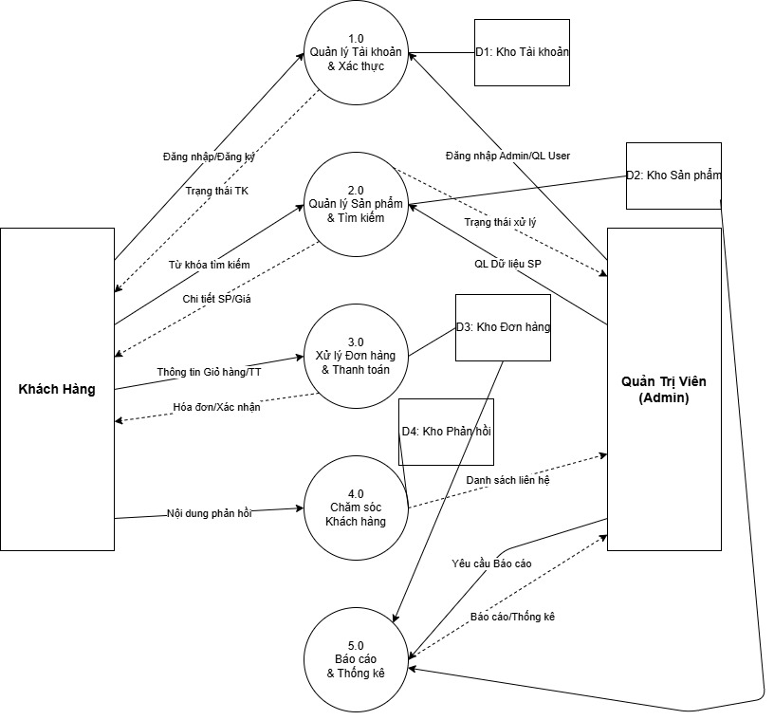

MÔ TẢ CHI TIẾT SƠ ĐỒ DFD MỨC 1

Các thành phần chính:
Tác nhân:
- Khách hàng: Người sử dụng hệ thống để tìm kiếm, mua sắm và quản lý thông tin cá nhân.
- Quản trị viên (Admin): Người vận hành, quản lý dữ liệu sản phẩm, người dùng và xem báo cáo.

Kho dữ liệu (Data Stores):
- D1 - Kho Tài khoản: Lưu trữ thông tin đăng nhập, hồ sơ người dùng, phân quyền.
- D2 - Kho Sản phẩm: Lưu trữ thông tin chi tiết, giá cả, số lượng hàng tồn.
- D3 - Kho Đơn hàng: Lưu trữ lịch sử giao dịch, chi tiết đơn hàng, trạng thái thanh toán.
- D4 - Kho Phản hồi: Lưu trữ các đánh giá, thắc mắc, yêu cầu hỗ trợ từ khách hàng.

Chi tiết các Tiến trình (Processes) và Luồng dữ liệu:
Hệ thống được phân rã thành 5 tiến trình chính như sau:
  - Tiến trình 1.0: Quản lý Tài khoản & Xác thực
Mục đích: Đảm bảo tính bảo mật và định danh người dùng.
Luồng dữ liệu vào:
Từ Khách hàng: Gửi "Thông tin Đăng nhập/Đăng ký".
Từ Admin: Gửi "Thông tin đăng nhập Admin" hoặc các lệnh "Thao tác quản lý người dùng" (khóa/mở khóa/reset pass).
Xử lý: Kiểm tra đối chiếu dữ liệu với D1 (Kho Tài khoản). Thêm mới bản ghi nếu đăng ký, hoặc cập nhật trạng thái nếu có lệnh từ Admin.
Luồng dữ liệu ra:
Tới Khách hàng: Trả về "Trạng thái tài khoản" (Đăng nhập thành công/thất bại, thông tin hồ sơ).
  - Tiến trình 2.0: Quản lý Sản phẩm & Tìm kiếm
Mục đích: Cung cấp thông tin sản phẩm cho khách hàng và công cụ quản lý kho cho Admin.
Luồng dữ liệu vào:
Từ Khách hàng: Gửi "Từ khóa tìm kiếm".
Từ Admin: Gửi "Dữ liệu Sản phẩm/Danh mục" (thêm, sửa, xóa).
Xử lý:
Truy vấn dữ liệu từ D2 (Kho Sản phẩm) dựa trên từ khóa tìm kiếm.
Cập nhật thông tin mới vào D2 khi Admin thực hiện thay đổi.
Luồng dữ liệu ra:
Tới Khách hàng: Hiển thị "Danh sách/Chi tiết sản phẩm" (kèm giá, hình ảnh).
Tới Admin: Thông báo "Trạng thái xử lý" (Cập nhật thành công/lỗi).
  - Tiến trình 3.0: Xử lý Đơn hàng & Thanh toán
Mục đích: Thực hiện nghiệp vụ mua bán cốt lõi.
Luồng dữ liệu vào:
Từ Khách hàng: Gửi "Thông tin giỏ hàng" (sản phẩm chọn mua) và "Thông tin thanh toán" (địa chỉ, phương thức).
Xử lý:
Tính toán tổng tiền, kiểm tra tồn kho (tương tác D2).
Lưu thông tin giao dịch vào D3 (Kho Đơn hàng).
Luồng dữ liệu ra:
Tới Khách hàng: Gửi "Xác nhận đơn hàng/Thanh toán" (Hóa đơn điện tử, thông báo thành công).
  - Tiến trình 4.0: Chăm sóc Khách hàng
Mục đích: Cầu nối liên lạc giữa người mua và ban quản trị.
Luồng dữ liệu vào:
Từ Khách hàng: Gửi "Nội dung phản hồi" (khiếu nại, câu hỏi, đánh giá).
Xử lý: Ghi nhận thông tin vào D4 (Kho Phản hồi).
Luồng dữ liệu ra:
Tới Admin: Xuất "Danh sách nội dung liên hệ" để Admin nắm bắt và xử lý.
  - Tiến trình 5.0: Báo cáo & Thống kê
Mục đích: Hỗ trợ ra quyết định quản trị.
Luồng dữ liệu vào:
Từ Admin: Gửi yêu cầu xem báo cáo.
Từ Kho dữ liệu: Trích xuất dữ liệu từ D3 (Kho Đơn hàng) để tính doanh thu và D2 (Kho Sản phẩm) để tính tồn kho.
Xử lý: Tổng hợp, tính toán các chỉ số kinh doanh.
Luồng dữ liệu ra:
Tới Admin: Hiển thị "Báo cáo thống kê" (Doanh thu, lượng truy cập, tồn kho).

Sơ đồ D2

Quản lý Tài khoản & Xác thực:
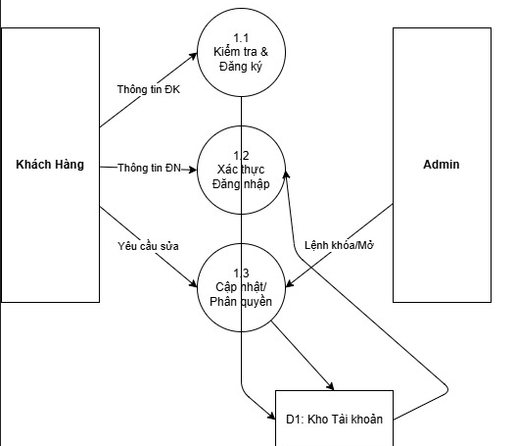

Quản lý Sản phẩm & Tìm kiếm:
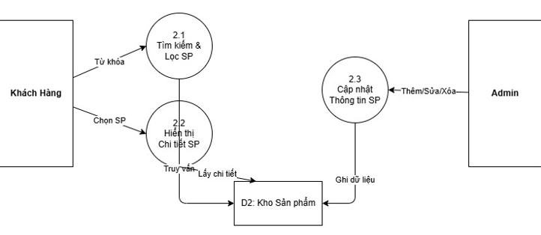

Xử lý Đơn hàng & Thanh toán:
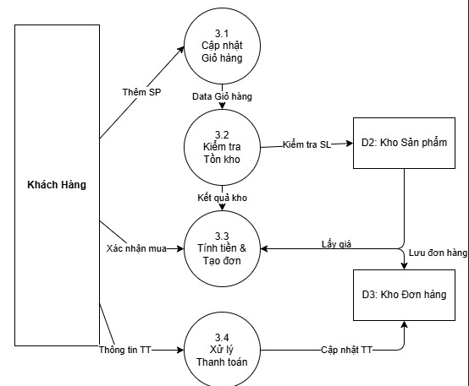

Chăm sóc Khách hàng:
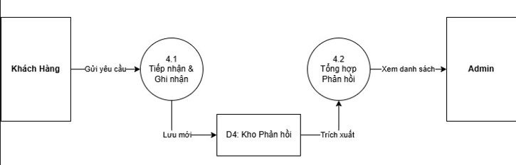

Báo cáo & thống kê:
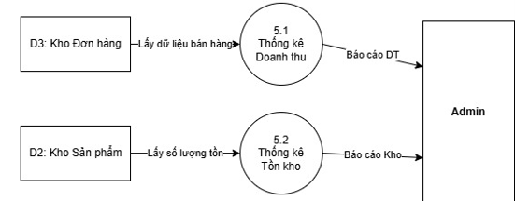

Thiết kế cơ sở dữ liệu (ERD)

HIỆN THỰC HỆ THỐNG

Hiện thực giao diện người dùng (Frontend)

Trang chủ:

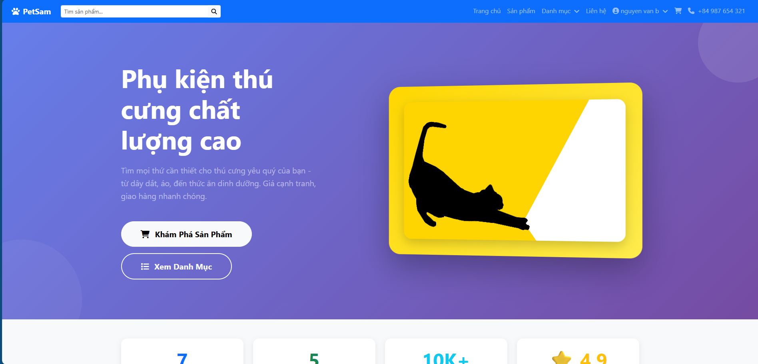

Trang sản phẩm:
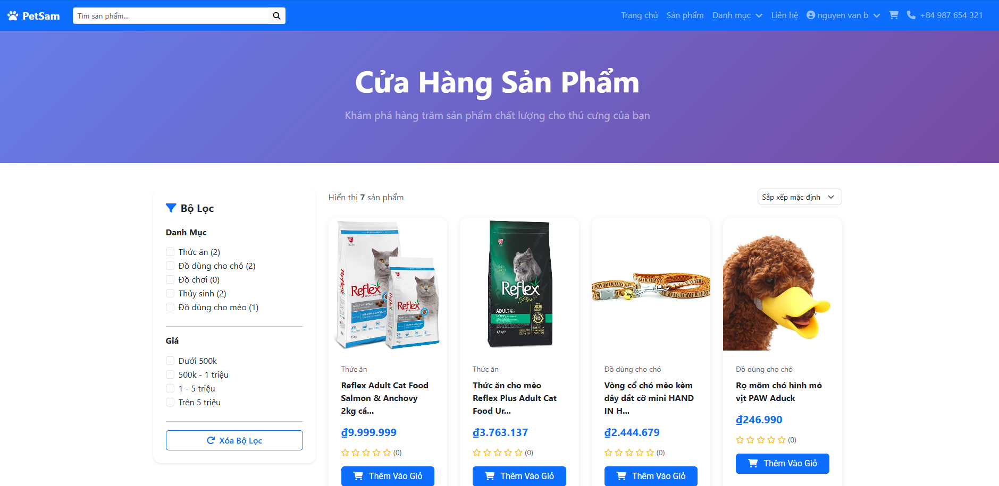

Trang danh mục sản phẩm:
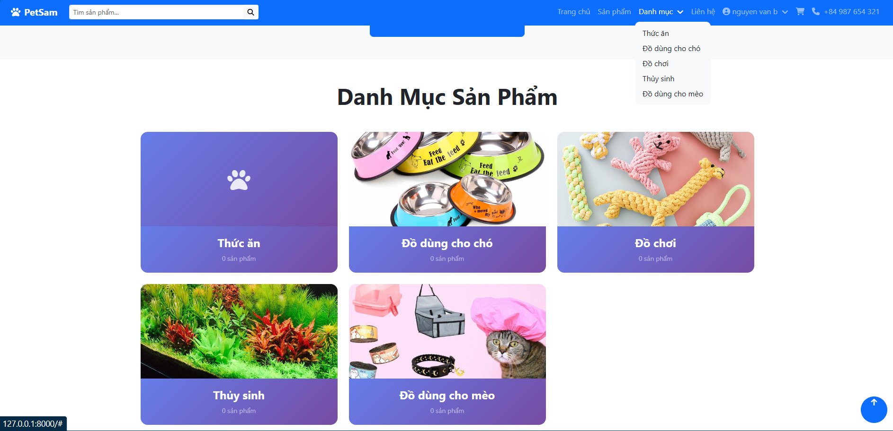

Hiện thực giao diện quản trị (Admin Panel)

Trang dashbroad:
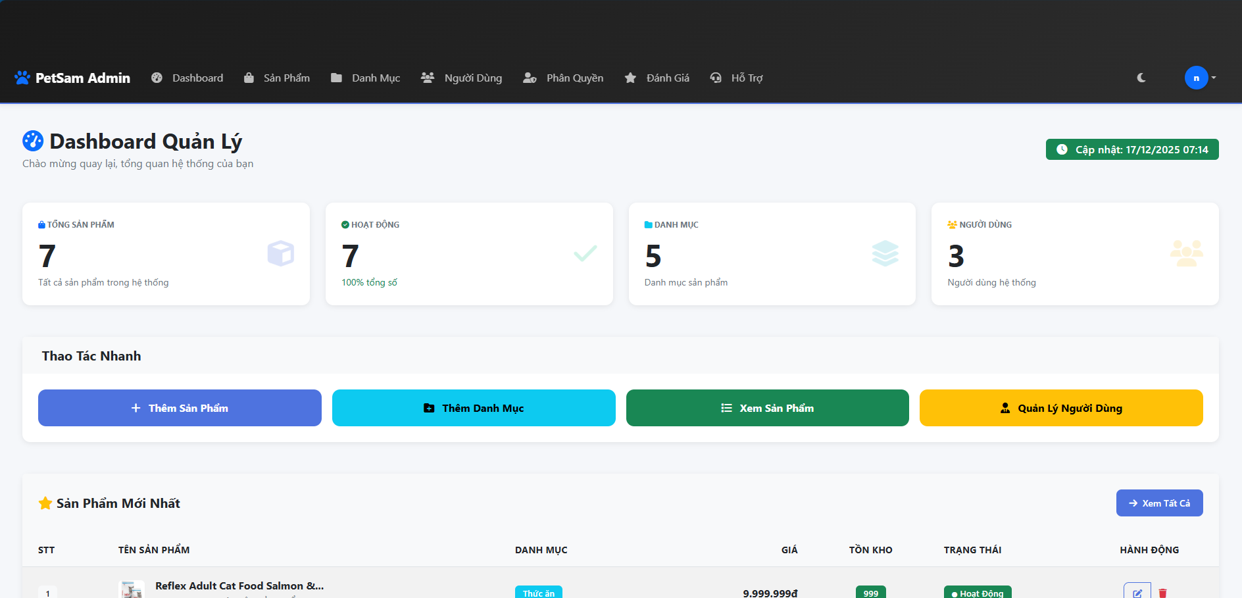

Trang quản lý sản phẩm:

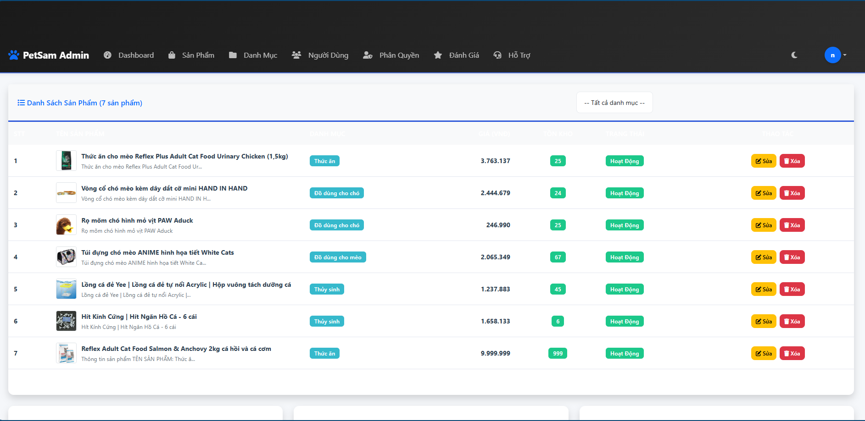

Trang quản lý danh mục:
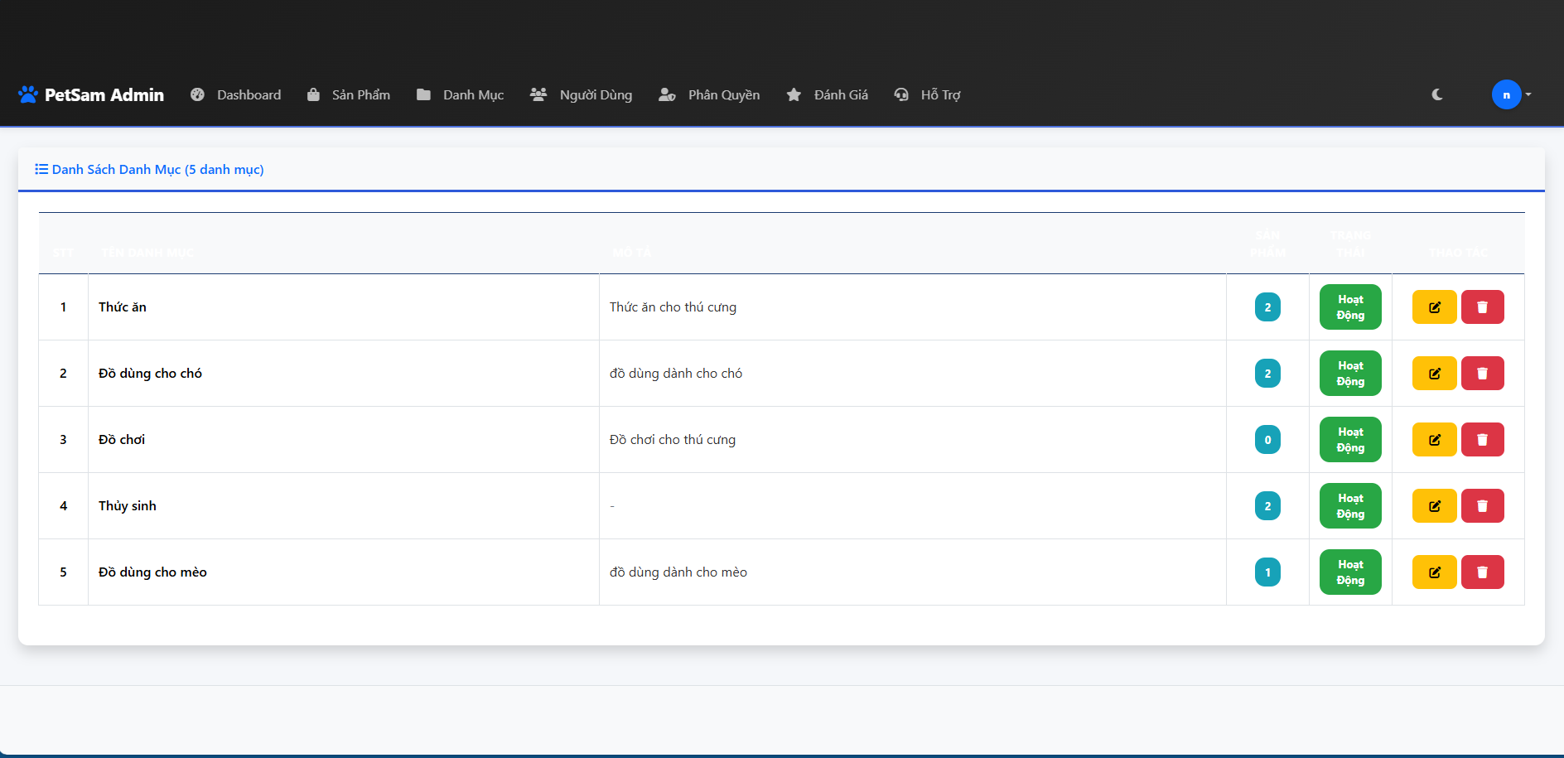

Bảo mật và phân quyền:
- Xác thực người dùng
- Middleware
- Role – Permission
- Mã hóa mật khẩu

KẾT LUẬN
Sau quá trình thực hiện đề tài “Xây dựng hệ thống quản lý và bán phụ kiện thú cưng”, em đã hoàn thành việc khảo sát, phân tích yêu cầu, thiết kế và hiện thực một website thương mại điện tử cơ bản phục vụ cho hoạt động kinh doanh phụ kiện thú cưng. Đề tài được thực hiện đúng theo mục tiêu và phạm vi đã đề ra ban đầu trong quá trình thực tập chuyên ngành.
Thông qua đề tài này, em đã xây dựng được một hệ thống website với các chức năng chính như: xem và tìm kiếm sản phẩm, quản lý danh mục, quản lý giỏ hàng, xử lý đơn hàng, đăng ký – đăng nhập người dùng và trang quản trị dành cho quản trị viên. Các chức năng được phân quyền rõ ràng, đáp ứng nhu cầu sử dụng của cả khách hàng và người quản lý hệ thống. Giao diện website được thiết kế đơn giản, dễ sử dụng, hỗ trợ tốt cho người dùng trong quá trình thao tác và mua sắm trực tuyến.
Về mặt kỹ thuật, hệ thống được phát triển bằng Laravel framework, áp dụng mô hình MVC, kết hợp với cơ sở dữ liệu MySQL giúp quản lý dữ liệu hiệu quả và đảm bảo tính mở rộng trong tương lai. Trong quá trình xây dựng, em đã áp dụng các kiến thức đã học về phân tích hệ thống, thiết kế cơ sở dữ liệu, sơ đồ DFD, UML và ERD vào thực tế, từ đó hiểu rõ hơn quy trình phát triển một hệ thống phần mềm hoàn chỉnh.
Quá trình thực hiện đề tài cũng giúp em rèn luyện thêm nhiều kỹ năng quan trọng như: tư duy phân tích nghiệp vụ, kỹ năng lập trình web, khả năng tự nghiên cứu tài liệu và giải quyết các vấn đề phát sinh trong quá trình thực hiện. Bên cạnh những kết quả đạt được, hệ thống vẫn còn một số hạn chế như chưa tích hợp cổng thanh toán trực tuyến và chưa có các chức năng nâng cao, tuy nhiên đây là nền tảng để tiếp tục phát triển trong tương lai.
Nhìn chung, đề tài đã giúp em vận dụng hiệu quả các kiến thức chuyên ngành đã học và đáp ứng được yêu cầu của đồ án thực tập chuyên ngành. Đây là bước chuẩn bị quan trọng giúp em có thêm kinh nghiệm thực tế và định hướng tốt hơn cho quá trình học tập cũng như công việc sau này.

HƯỚNG PHÁT TRIỂN
Mặc dù hệ thống website bán phụ kiện thú cưng đã được xây dựng và đáp ứng đầy đủ các chức năng cơ bản theo phạm vi của đề tài, tuy nhiên trong tương lai hệ thống vẫn có thể tiếp tục được mở rộng và hoàn thiện hơn nhằm nâng cao hiệu quả sử dụng và trải nghiệm người dùng.
Trước hết, hệ thống có thể được tích hợp cổng thanh toán trực tuyến như VNPay, MoMo hoặc ZaloPay để hỗ trợ khách hàng thanh toán nhanh chóng và thuận tiện hơn. Việc tích hợp thanh toán online sẽ giúp quy trình mua sắm trở nên hoàn chỉnh, phù hợp với xu hướng thương mại điện tử hiện nay.
Bên cạnh đó, hệ thống có thể phát triển thêm các chức năng quản lý nâng cao cho quản trị viên như: thống kê doanh thu theo thời gian, báo cáo sản phẩm bán chạy, quản lý tồn kho chi tiết và xuất báo cáo dưới dạng file Excel hoặc PDF. Những chức năng này sẽ hỗ trợ tốt hơn cho công tác quản lý và ra quyết định kinh doanh.
Về phía người dùng, website có thể được mở rộng thêm các tính năng như: đánh giá và nhận xét sản phẩm, quản lý lịch sử mua hàng, theo dõi trạng thái đơn hàng theo thời gian thực và gửi thông báo qua email hoặc tin nhắn khi đơn hàng được xác nhận hoặc giao thành công. Điều này sẽ giúp nâng cao sự tương tác và mức độ hài lòng của khách hàng.
Ngoài ra, trong tương lai hệ thống có thể áp dụng các công nghệ thông minh như gợi ý sản phẩm dựa trên hành vi mua sắm của người dùng, cá nhân hóa nội dung hiển thị hoặc tích hợp chatbot hỗ trợ khách hàng tự động. Những cải tiến này sẽ góp phần nâng cao trải nghiệm người dùng và tăng hiệu quả kinh doanh.
Cuối cùng, hệ thống có thể được tối ưu thêm về hiệu năng và bảo mật, như tối ưu tốc độ tải trang, nâng cao khả năng chịu tải khi số lượng người truy cập lớn, tăng cường các biện pháp bảo mật nhằm bảo vệ dữ liệu người dùng và hệ thống trước các rủi ro an ninh mạng.
Tóm lại, với nền tảng đã xây dựng, hệ thống website bán phụ kiện thú cưng hoàn toàn có khả năng tiếp tục được mở rộng và phát triển trong tương lai. Những hướng phát triển trên sẽ giúp hệ thống ngày càng hoàn thiện, đáp ứng tốt hơn nhu cầu thực tế và phù hợp với xu hướng phát triển của thương mại điện tử hiện đại.

